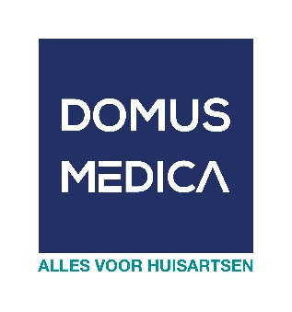
BEWIJS GELEVERD WERK
PROJECT: antibiotica stewardship project (2022 – 2025)

Naam (local champion):
IBAN:
BIC:
Naam rekeninghouder (voor opmaak fiscale fiche):
Adres + PC + Gemeente:
Ondernemingsnummer rekeninghouder:

Gepresteerd werk:
Intervisie: 1 – 2 – 3 – 4 (schrappen wat niet past)

georganiseerd op datum (xx/xx/xxxx):

Vergoeding: 500 EUR

Voor akkoord (datum & handtekening),

Gelieve uw bewijs geleverd werk binnen 30 dagen na de vermelde prestatie door te mailen of op te sturen naar uw contactpersoon bij Domus Medica.

